Отчет о реализации объекта, расположенного по адресу:
Санкт-Петербург, г. Ломоносов, Еленинская ул., д. 4, лит. А, пом. 6-Н.
В соответствии с условиями договора (далее-Договор), заключенного между АО «Российский аукционный дом» (далее - АО «РАД») и Маркус Лариса Ивановна, АО «РАД» на 14.04.2022 года были назначены торги по продаже Объекта.
Характеристики Объекта:
Продажа офисного помещения в г. Ломоносов.

Общая площадь: 218,4 кв. м.
Кадастровый номер: 78:40:0020520:2134.
Собственность.

Объект расположен в Петродворцовом районе Санкт-Петербурга, в г. Ломоносов, на первой линии домов ул. Еленинская. Окружение представлено многоэтажной жилой и торгово-офисной застройкой, с включением множества объектов рекреации. В пешей доступности расположены магазины, аптеки, кафе, администрация города, школы и детские сады. Подъезд к объекту возможен со стороны ул. Еленинская. В непосредственной близости от объекта уровень торгово-пешеходных и транспортных потоков - средний.

Отличная транспортная доступность автомобильным и общественным транспортом. Ближайшая ж/д станция «Ораниенбаум-1» расположена на расстоянии 600 м (около 7 минут пешком). До ближайшей остановки общественного транспорта 250 м, где курсируют автобусы и маршрутное такси. Парковка легковых автомобилей возможна вдоль улиц и на дворовой территории возле объекта.

Помещение расположено на 1-м этаже 3-х этажного жилого дома 2007 года постройки. Материал несущих стен - кирпич. В помещении подключены все инженерные коммуникации: электроснабжение, водоснабжение, теплоснабжение и канализация. Состояние - требуется косметический ремонт. Вход - отдельный со двора, планировка - зально-кабинетная.

Транспортная доступность:
- Станция метро «Автово» - 32 км;
- Ораниенбаумский пр-кт - 1,6 км;
- КАД - 6,1 км.

Варианты наилучшего использования: торгово-офисная функция.
Аналитическая справка по лоту:

Рекомендации по ценообразованию и дальнейшей реализации Объекта:

АО «РАД» были реализованы следующие рекламные мероприятия:
Размещение рекламной информации о продаже Объекта на информационных порталах АО РАД | Внутренние ресурсы АО РАД |  | Статистика просмотров
 | Сайт АО «РАД» | https://auction-house.ru/catalog/l-30000098273/
 | Лот онлайн | https://catalog.lot-online.ru/index.php?dispatch=products.view&product_id=639032
 | Площадка «Все залоги» | https://zalog.lot-online.ru/user/collateral/catalog_page.html?id=429788005 | 130
Размещение рекламной информации о продаже Объекта на внешних информационных порталах | Рекламные доски |  | Статистика просмотров
 | Avito.ru | https://www.avito.ru/2355640929
 | Cian.ru | https://www.cian.ru/sale/commercial/271020711 | 19
 | JCat.ru | https://www.jcat.ru/personal/orders/realty/reports/3846821 | 1153
 | См. Приложение 1
Перечень задействованных иных рекламных каналов, с описанием задействованных каналов и проведенных мероприятий. | Подготовлена HTML-рассылка по данному объекту для рассылки по базе клиентов АО «Российский аукционный дом».  См. Приложение 2.
Изготовление презентационных материалов (презентация в формате pdf)
См. Приложение 3.
Распространен пресс-релиз, содержащий информацию о продаже Объектов.
-
См. Приложение 4.

Приложение 1
https://auction-house.ru/catalog/l-30000098273/
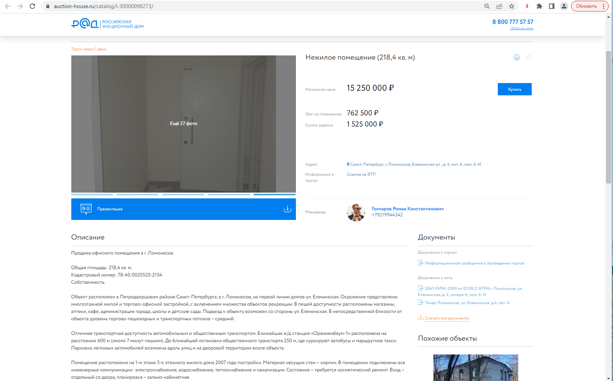
https://catalog.lot-online.ru/index.php?dispatch=products.view&product_id=639032
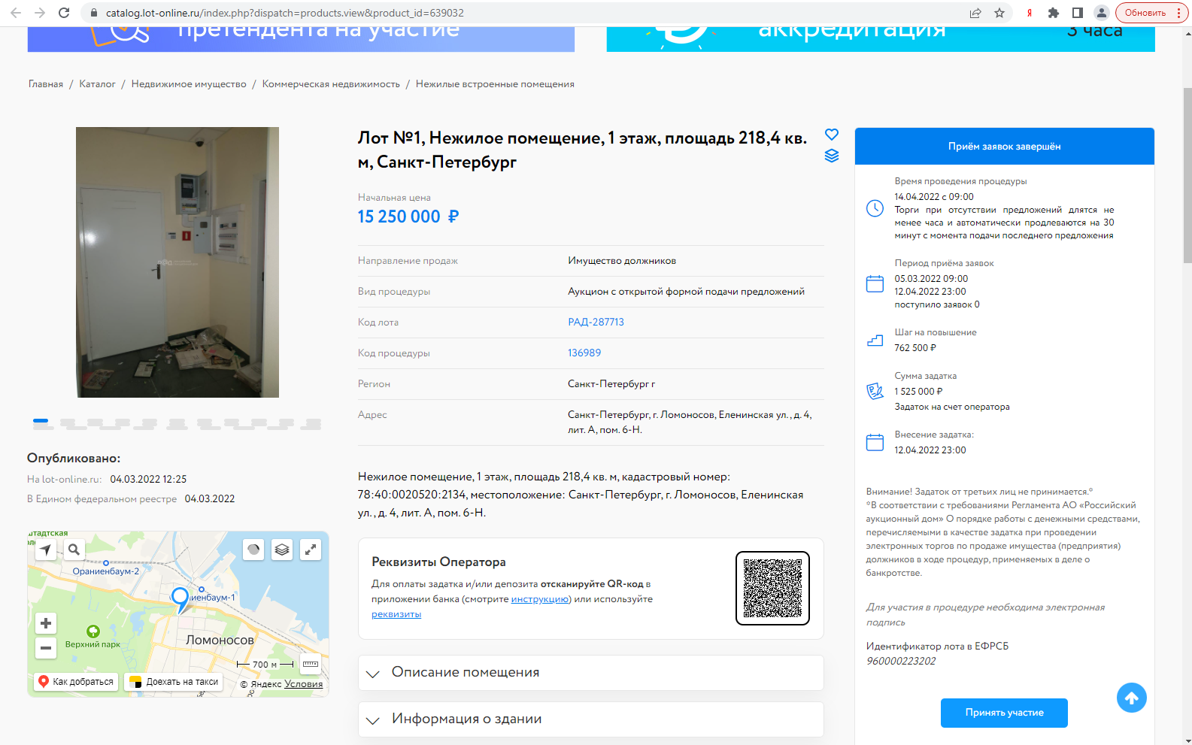
https://zalog.lot-online.ru/user/collateral/catalog_page.html?id=429788005
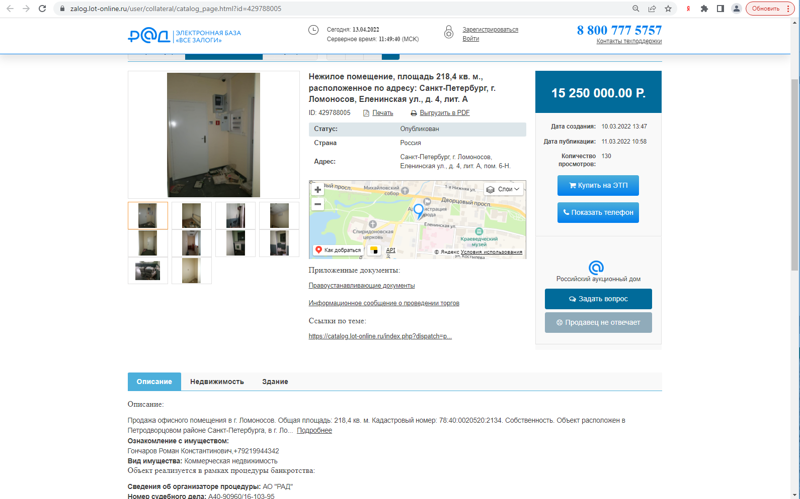
https://www.avito.ru/2355640929
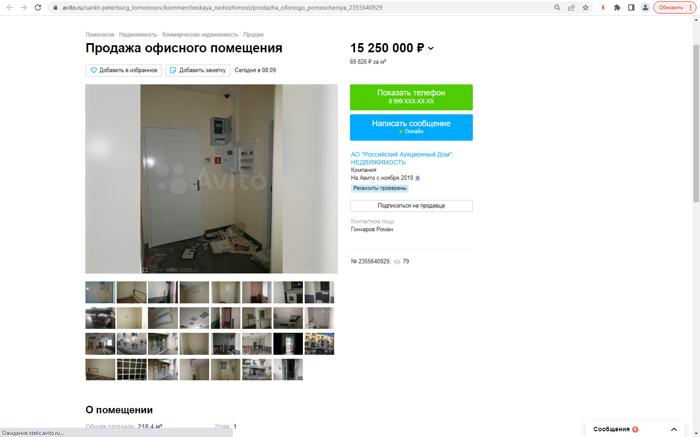
https://www.cian.ru/sale/commercial/271020711
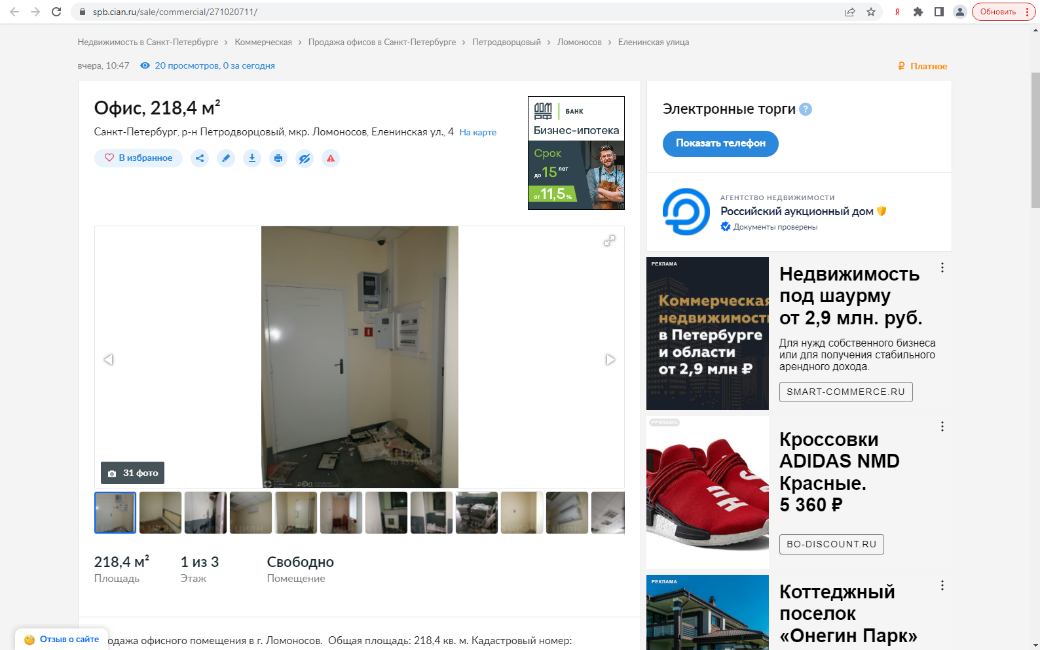
https://www.jcat.ru/personal/orders/realty/reports/3846821
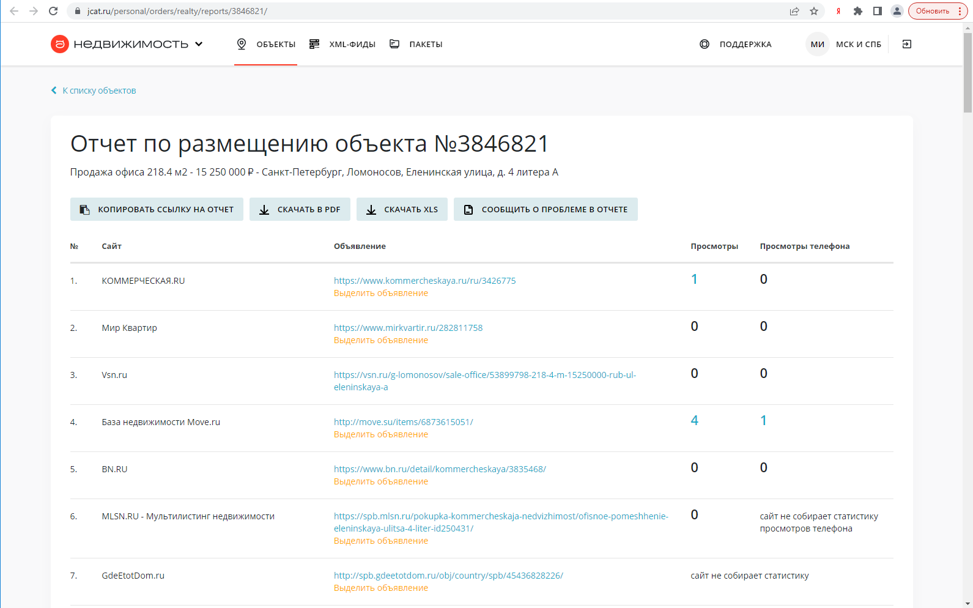
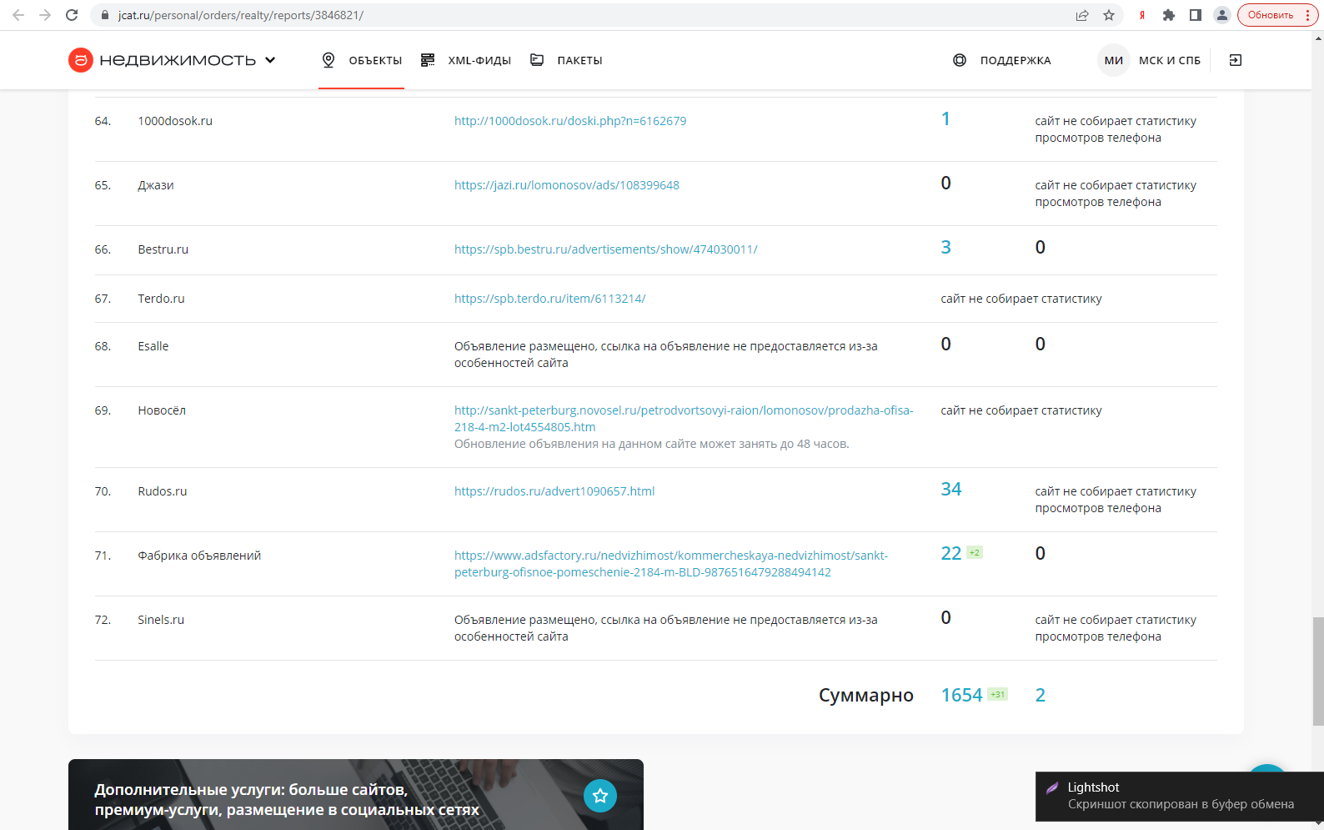

Приложение 2

https://spb.afy.ru/lomonosov/kupit-ofis/601808066
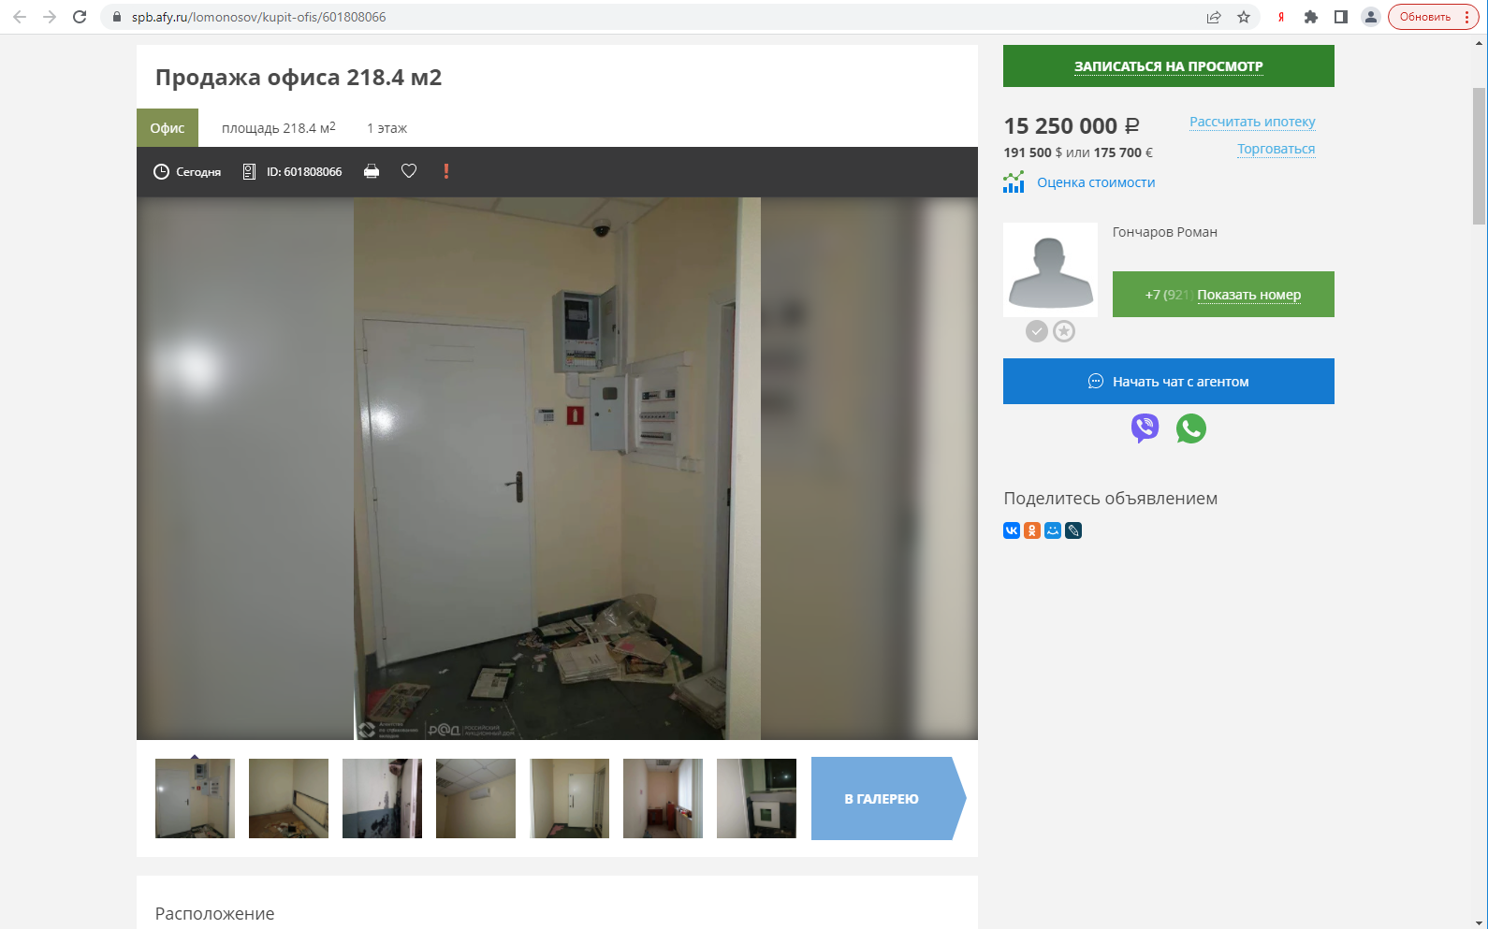
https://www.restate.ru/base/1430738792.html
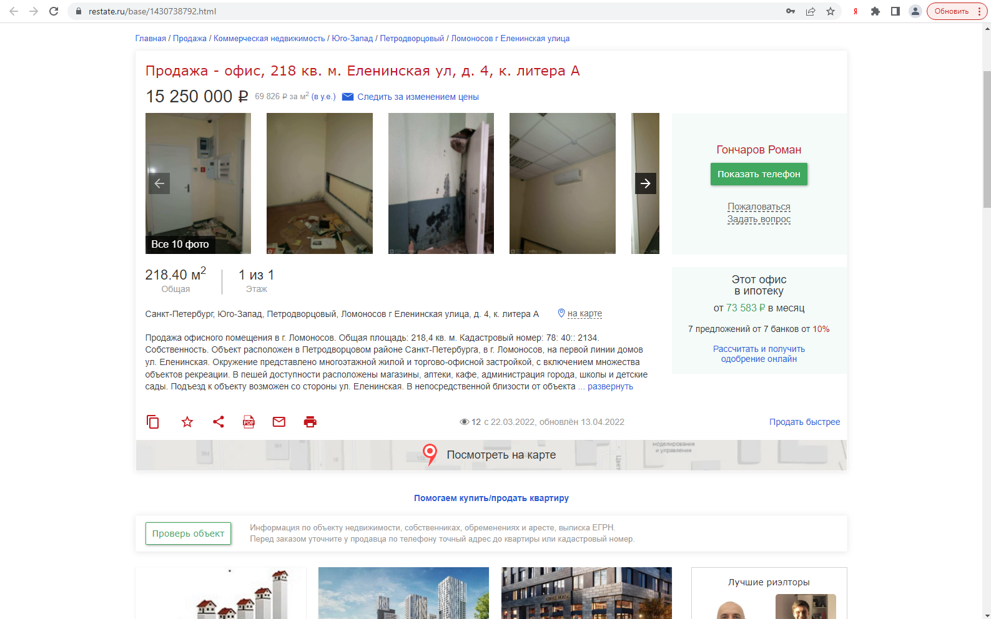
https://chance.ru/lomonosov/search/nedvizhimost/kommercheskaja-nedvizhimost/prodazha/prodazha-ofisnyje-pomeshhenija-33819792.html
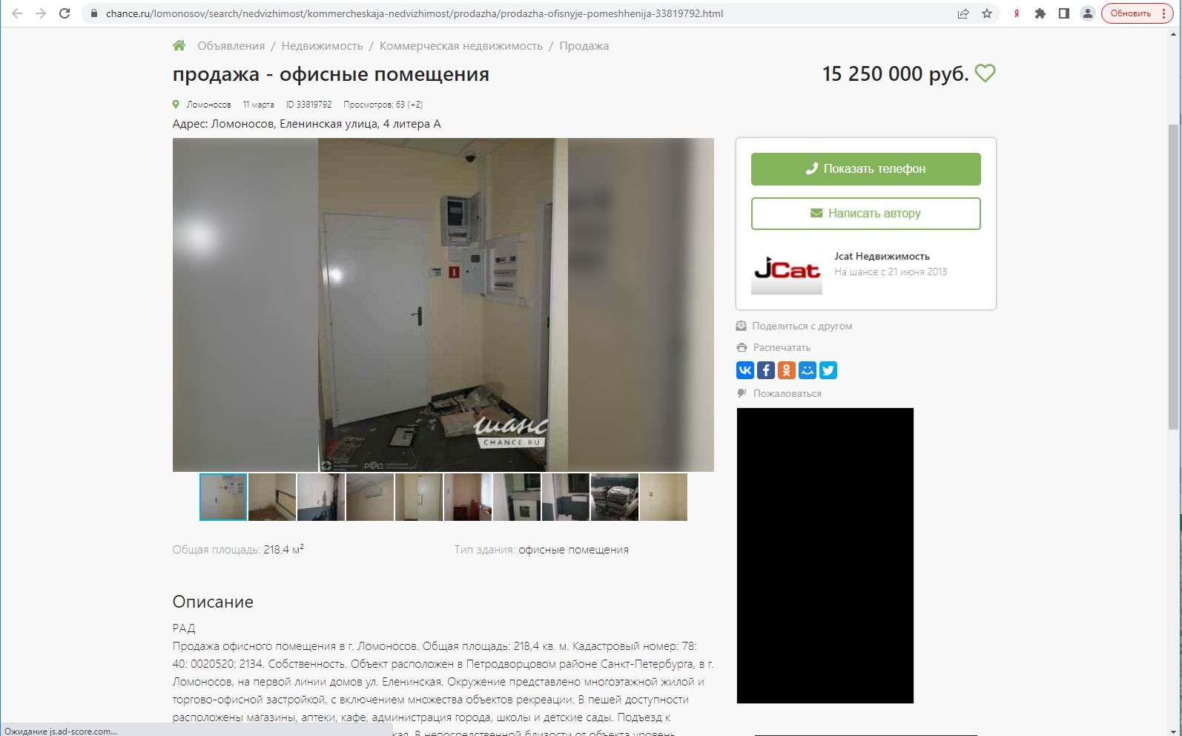
https://rosrealt.ru/sankt-peterburg/kommercheskaja/774516
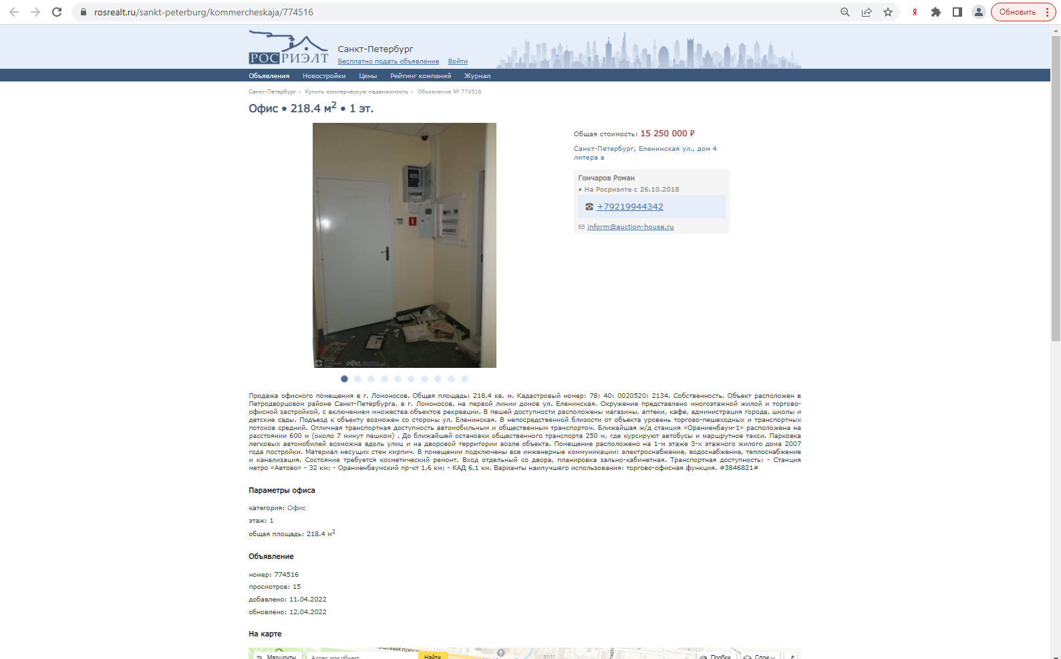
https://spb.arendator.ru/offers/1048987/
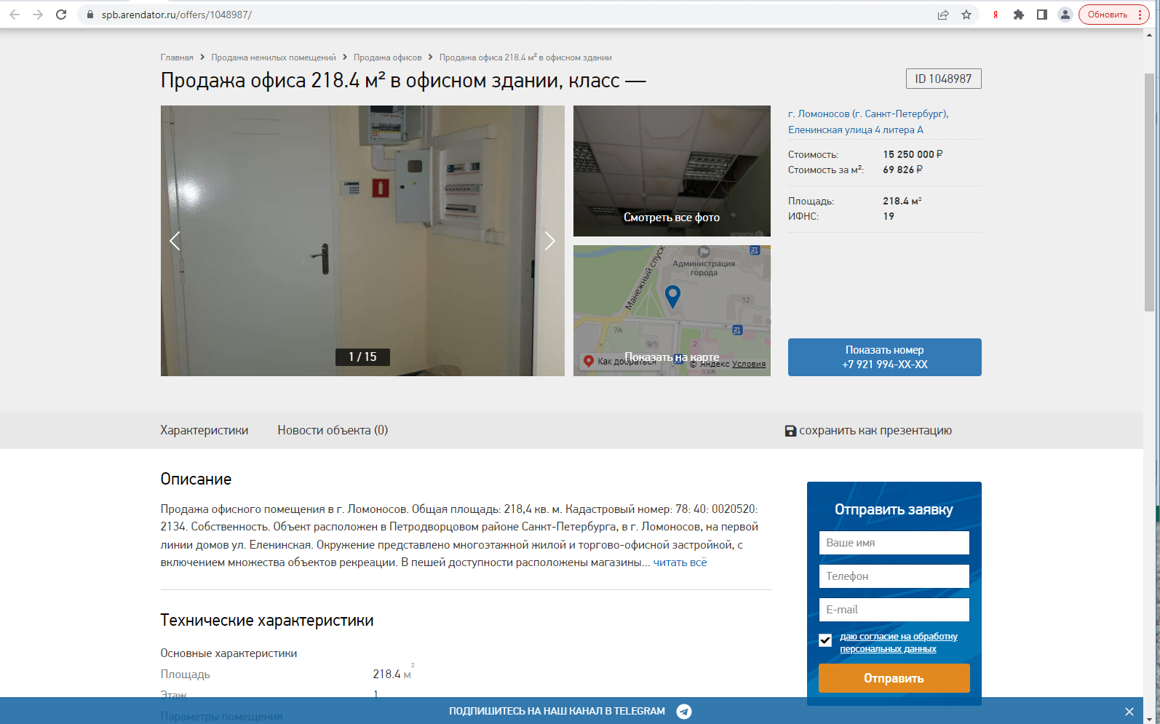
https://zdanie.info/2696/object/520268
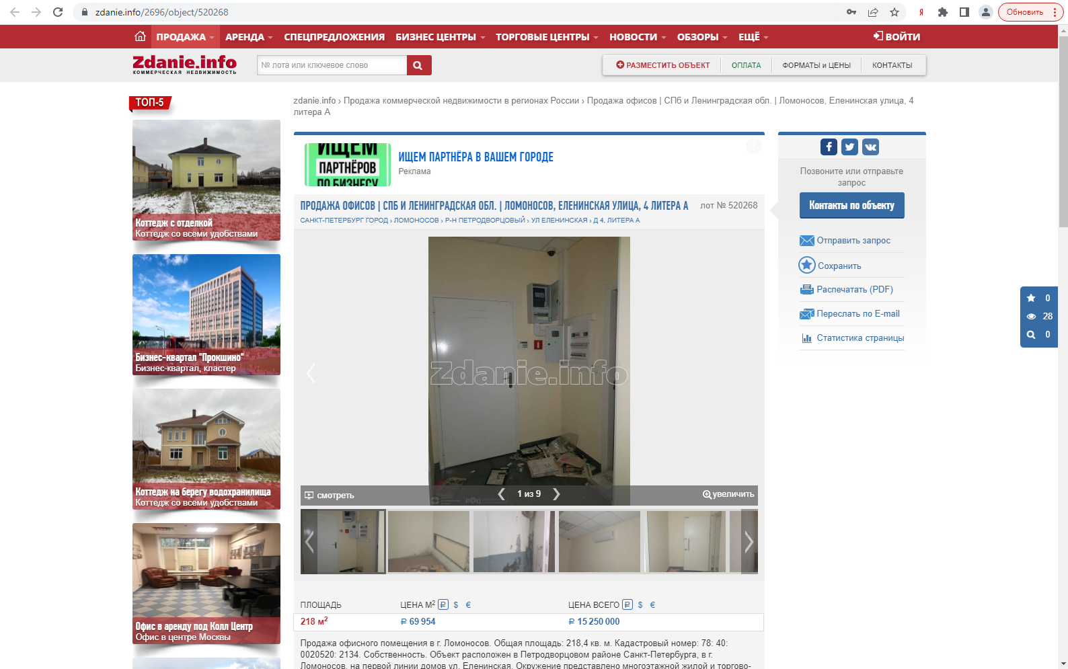
https://spb.kvartirant.ru/19976528/
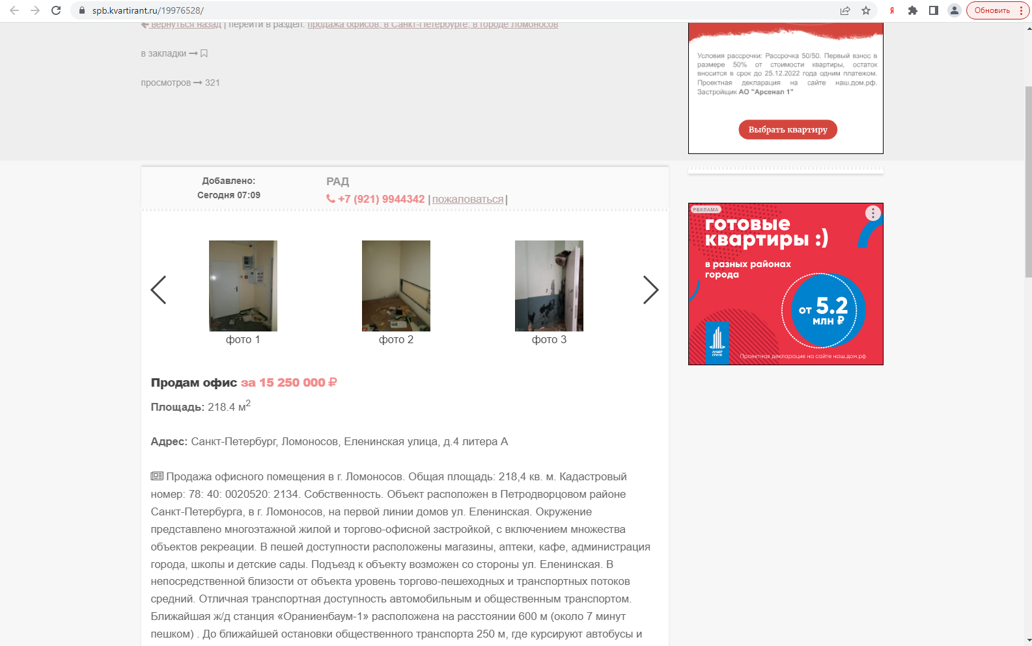
https://theproperty.ru/13415092/
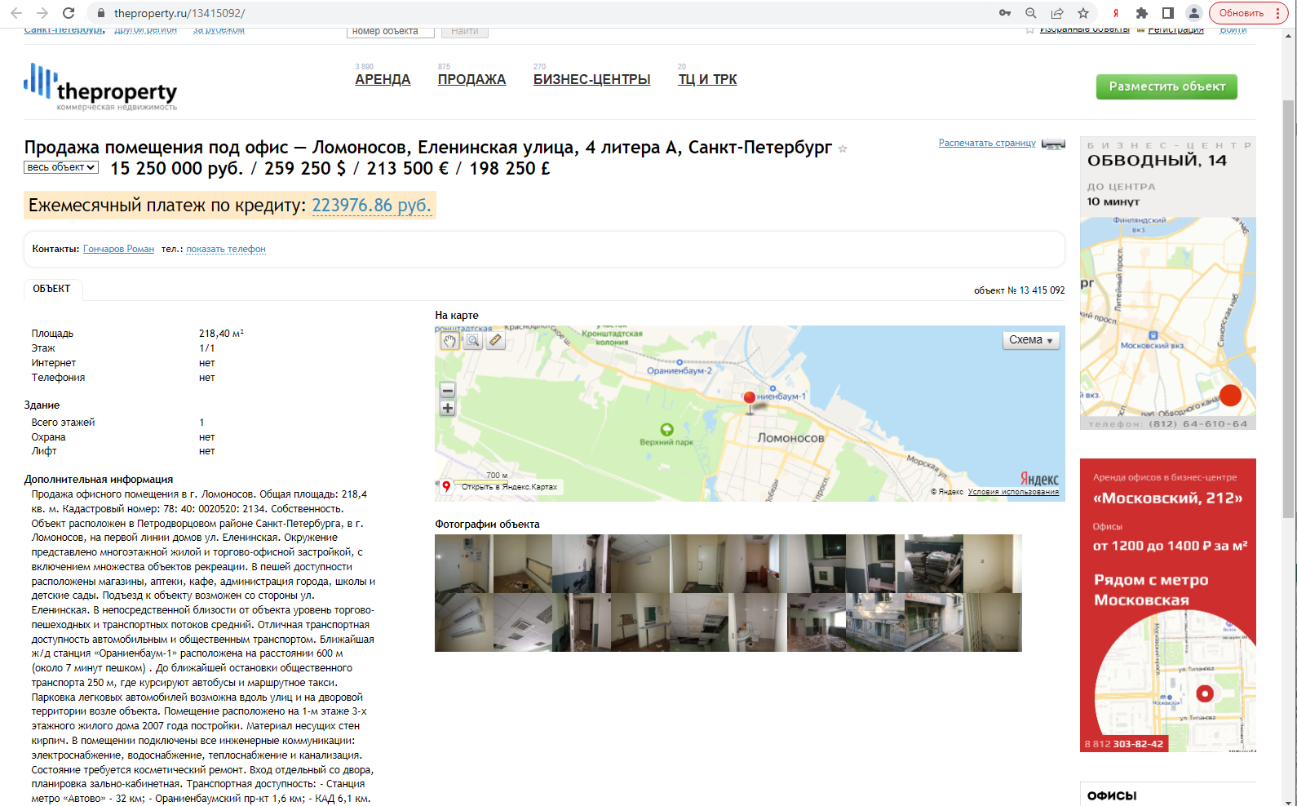
https://gvanga.com/ru/ad/prodayet-sya-ofisnoye-pomeshcheniye-218-4-m-yeleninskaya-ulitsa-d-4-litera-a.html
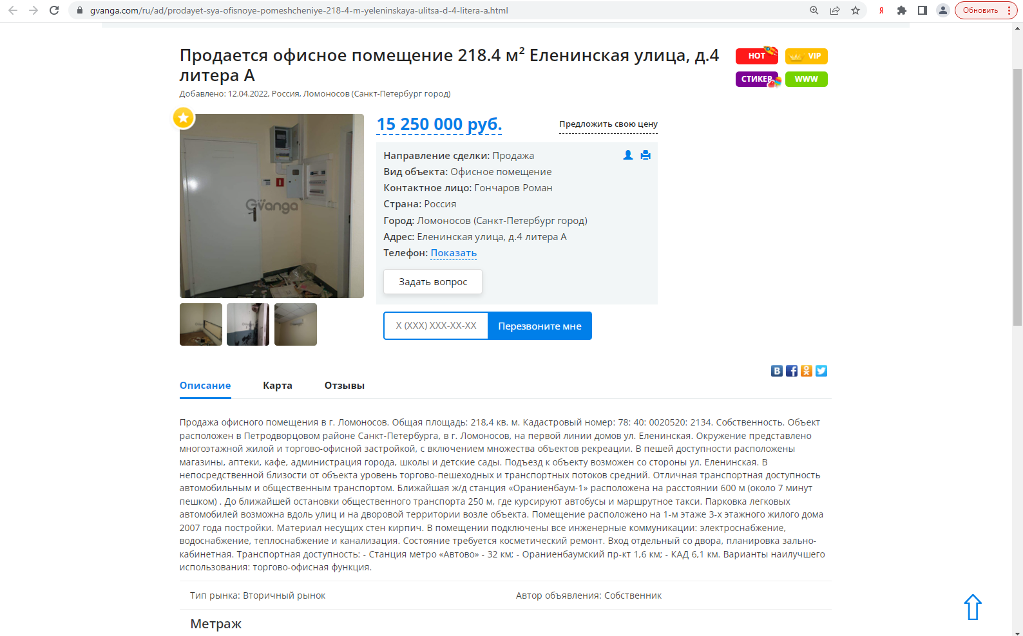
http://www.domoved.su/message/3378613/prodazha-ofisa-218-4-m2.htm
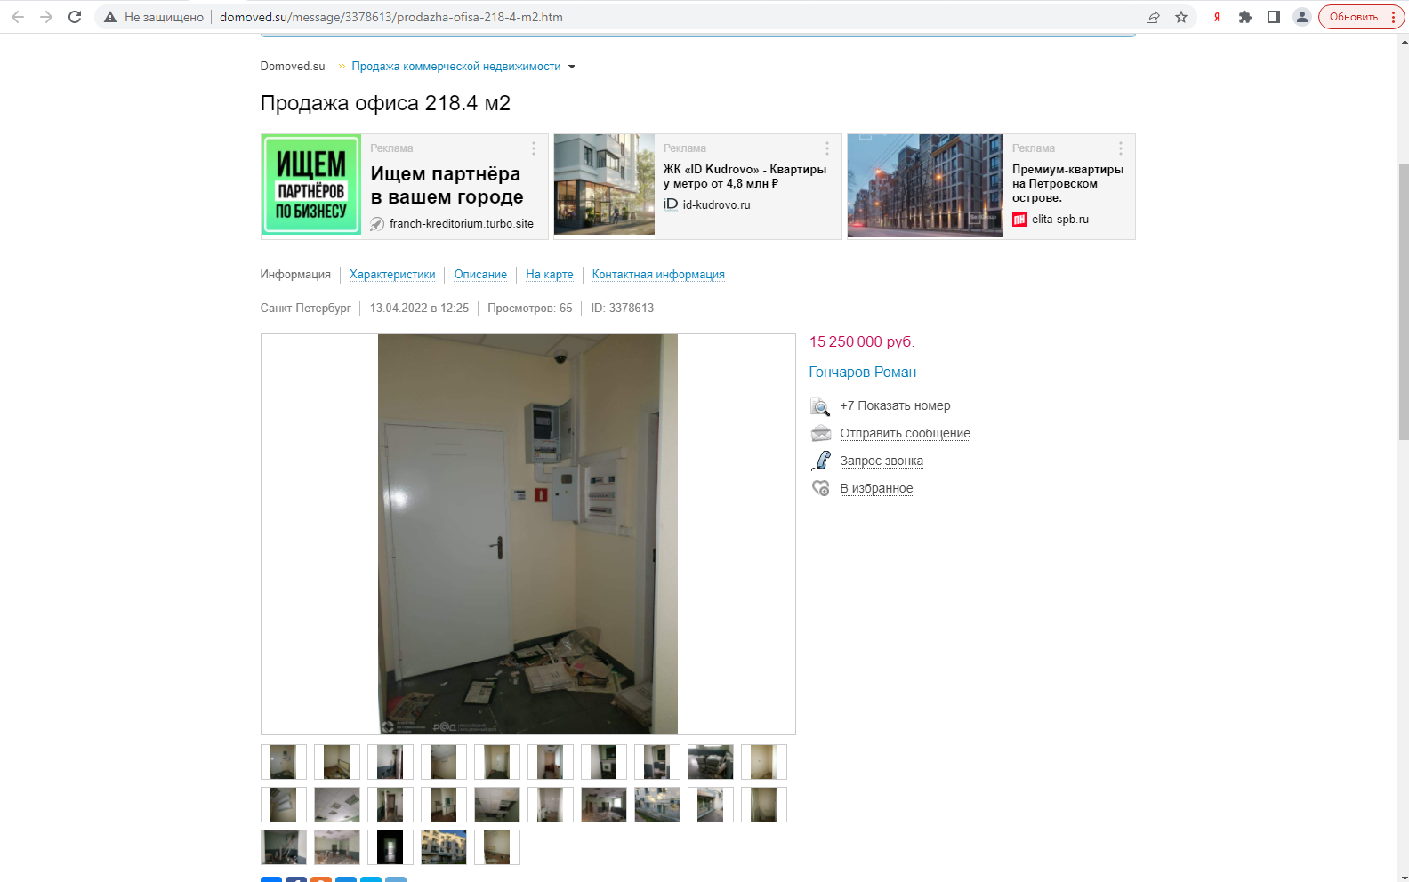
https://glavkomspb.ru/catalog/office/g-lomonosov-eleninskaya-ulica-d-4-litera-a-166800
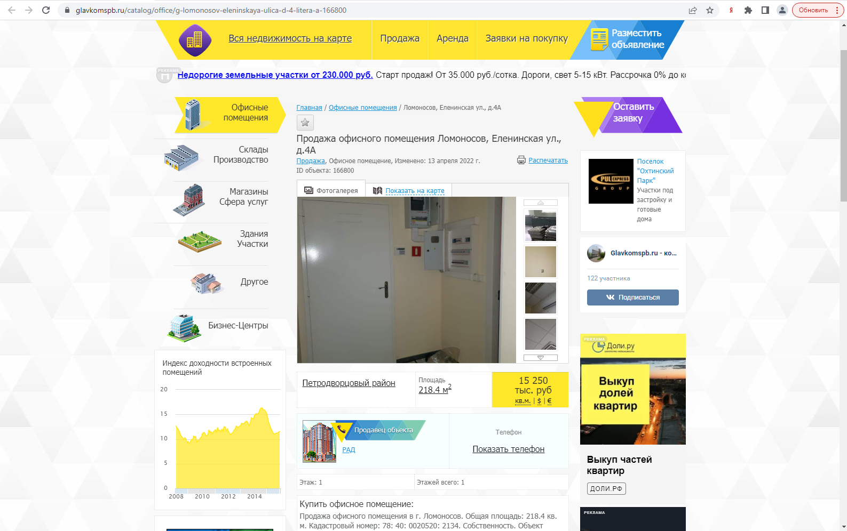
https://komned.ru/preview_standart.php?id=153986
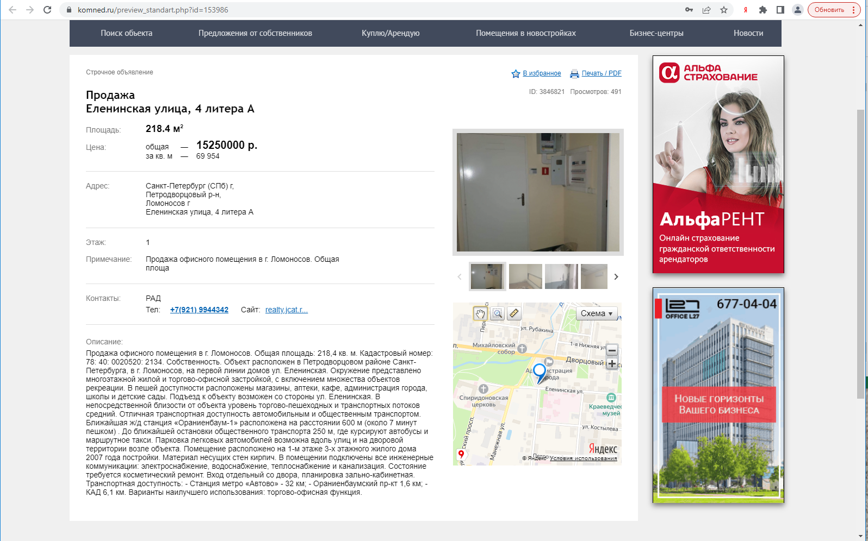
https://reinport.com/russia/sankt-peterburg/lomonosov/prodam-ofisnoe-pomeshchenie-23192476
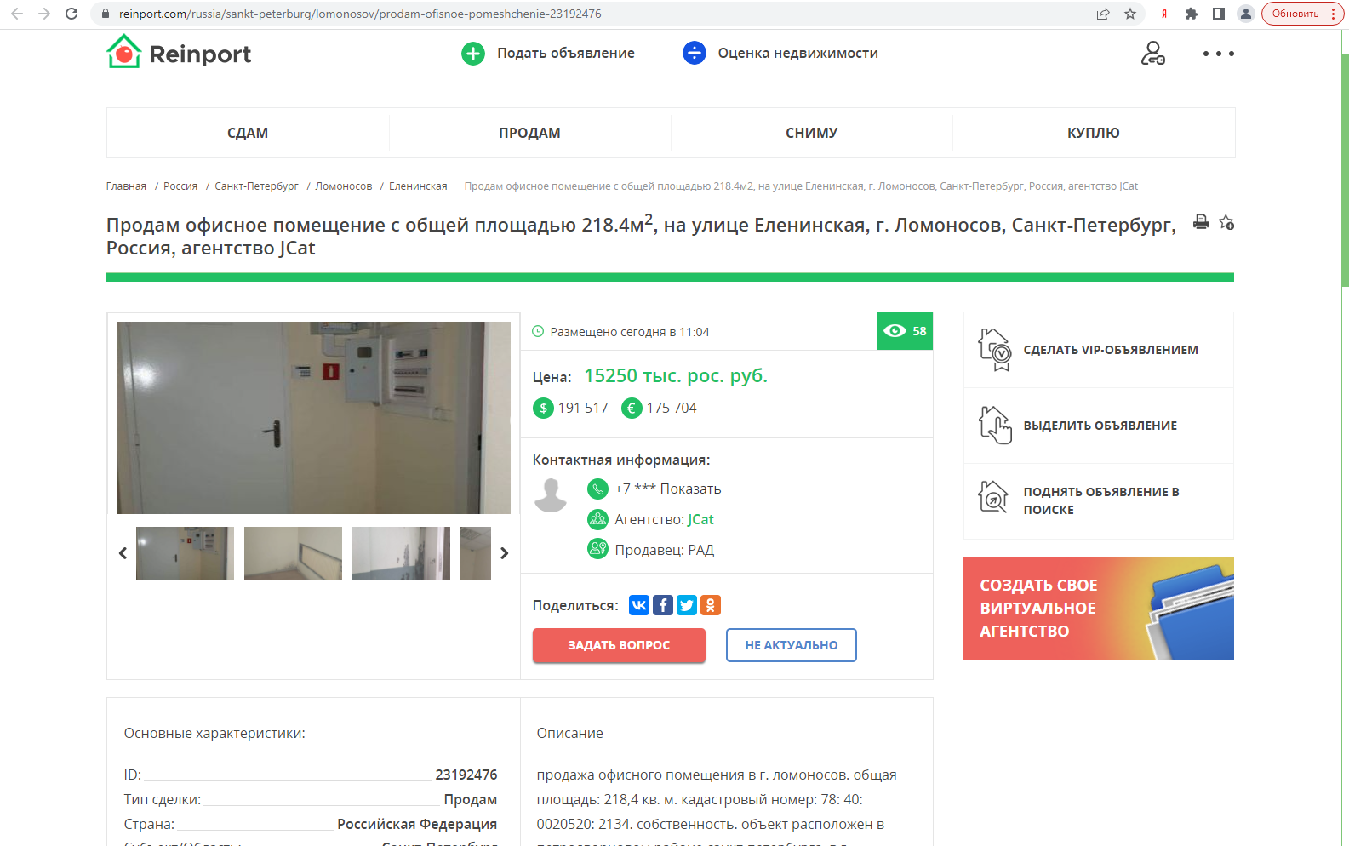
https://sankt-peterburg.doski.ru/petrodvortsovyi-raion/lomonosov/prodazha-ofisa-218-4-m2-msg7261670.htm
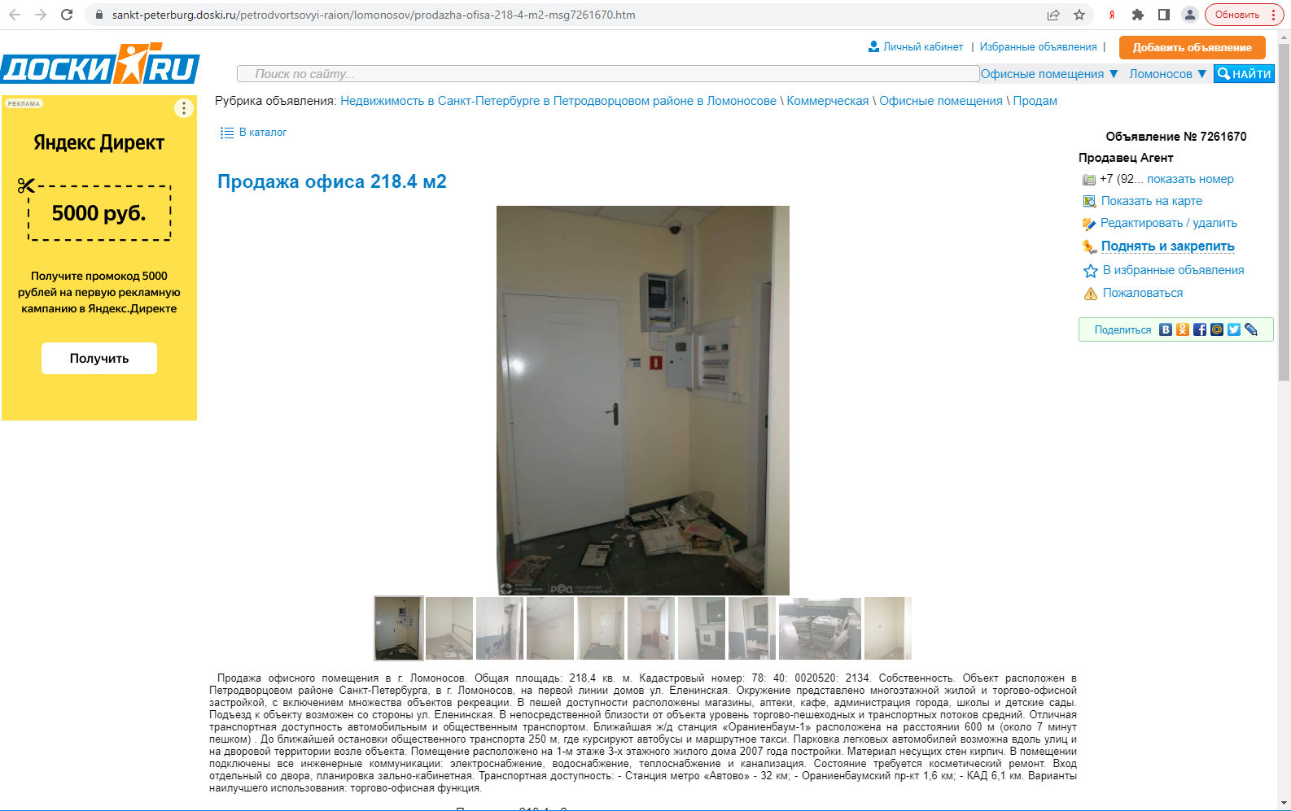

https://auction-house.ru/media/uploads/l-30000098273/df553054.pdf
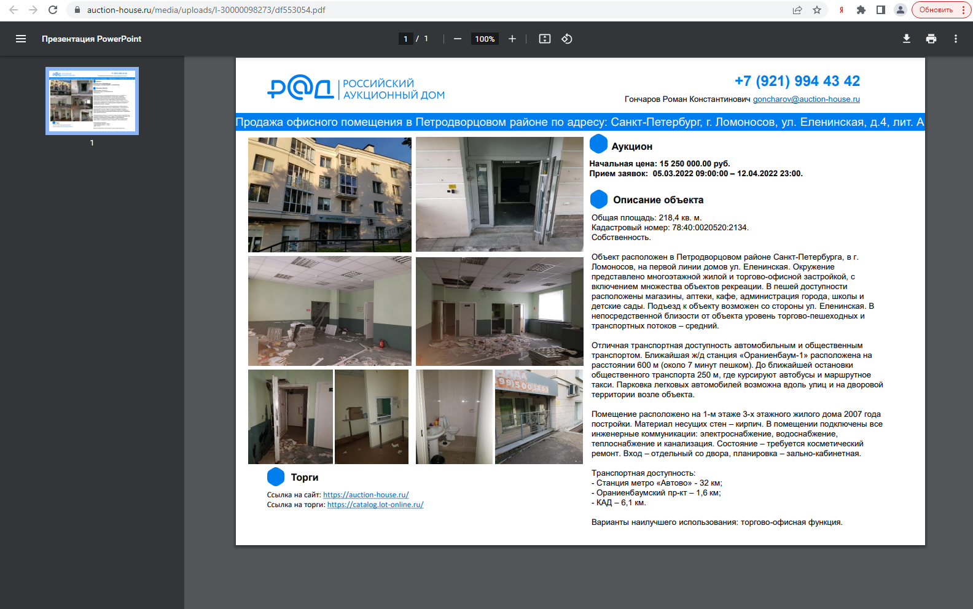

Приложение 3

Приложение 4
-

